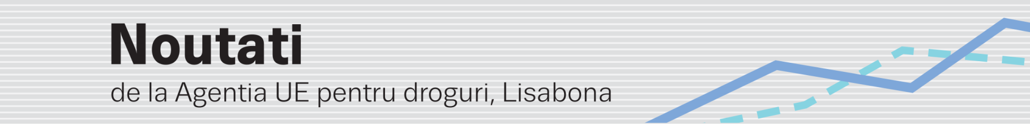
CEL MAI RECENT RAPORT ANUAL AL EMCDDA CU PRIVIRE LA TENDINȚE
Agenția UE pentru droguri lansează Raportul european privind drogurile 2014
(24.4.2014, LISABONA) La 27 mai, Agenția UE pentru droguri (EMCDDA) va prezenta analiza sa anuală a situației drogurilor în Europa, într-un pachet informativ multimedia disponibil în mai multe limbi, axat pe fenomenul drogurilor, care înregistrează în zilele noastre transformări rapide.
Elementul esențial al pachetului informativ este Raportul european privind drogurile 2014: Tendințe și evoluții (disponibil în format tipărit și online, în 23 de limbi), care sintetizează cele mai recente tendințe observate în cele 28 de state membre ale UE, în Turcia și în Norvegia. Această analiză de înaltă calitate oferă un studiu asupra ofertei de droguri, consumului și problemelor legate de droguri, răspunsurilor medicale și sociale la problemele asociate drogurilor și a politicilor privind drogurile.
Raportul va fi însoțit de analizele online interactive intitulate Perspective privind drogurile (Perspectives on drugs/PODs), care tratează șase probleme de actualitate (inclusiv piețele de canabis din Europa și tratamentul online pentru dependența de droguri - prin intermediul internetului). Pachetul informativ va fi completat de Raportul european privind drogurile: Date şi statistici (European Drug Report: Data and statistics) și de Prezentările generale pe țări (Country overviews), care oferă date și analize la nivel național.
Va fi disponibilă și o versiune în limba engleză pentru tablete, cu hărți și grafice interactive. Vor fi puse la dispoziție, de asemenea, materiale audiovizuale.
Pentru mai multe informații, consultați www.emcdda.europa.eu/edr2014
- Data lansării: marți, 27 mai 2014
- Ora: 10.00 ora Europei Occidentale (Lisabona) (11.00 ora Europei Centrale)
- Locul de desfășurare a conferinței de presă: EMCDDA, Cais do Sodré, 1249-289, Lisabona
- Interviuri: reprezentanții EMCDDA vor fi la dispoziția jurnaliștilor la Lisabona în ziua lansării pentru a răspunde la întrebări. În toată Europa, personalul punctelor focale naționale ale rețelei Reitox va răspunde la solicitările de informații referitoare la țara respectivă (în linkul de mai sus găsiţi informaţii despre interviuri)
- Rețele sociale:twitter.com/emcdda • www.facebook.com/emcdda
- Abonați-vă la fluxul nostru de știri RSS:www.emcdda.europa.eu/rss

